Извещение о предварительном согласовании предоставления
земельного участка

1. | Информация о возможности предоставления земельного участка с указанием целей этого предоставления; | Окружная администрация города Якутска, в соответствии со статьями 11 и 39.18 Земельного кодекса Российской Федерации, извещает о приеме заявлений о возможном предоставлении на праве собственности земельного участка из земель населенных пунктов, для использования под индивидуальное жилищное строительство
2. | Информация о праве граждан или крестьянских (фермерских) хозяйств, заинтересованных в предоставлении земельного участка для указанных в пункте 1 статьи 39.18 ЗК РФ целей, в течение тридцати дней соответственно со дня опубликования и размещения извещения подавать заявления о намерении участвовать в аукционе по продаже такого земельного участка или аукционе на право заключения договора аренды такого земельного участка; | Граждане, заинтересованные в предоставлении земельного участка, для использования под индивидуальное жилищное строительство, вправе обратиться с заявлением о намерении участвовать в аукционе по продаже земельного участка.
3. | Адрес и способ подачи заявлений; | Адрес приема заявлений: РС (Я), г. Якутск, ул. Октябрьская, 20/1, 1 этаж, окно № 2. Способ подачи заявлений: лично, почтовым отправлением
4. | Дата окончания приема заявлений; | 25.10.2019
5. | Адрес или иное описание местоположения земельного участка; | Земельный участок расположен по адресу: РС (Я), г. Якутск, с. Хатассы
6. | Кадастровый номер и площадь земельного участка в соответствии с данными государственного кадастра недвижимости, за исключением случаев, если испрашиваемый земельный участок предстоит образовать; | Отсутствует
7. | Площадь земельного участка в соответствии с проектом межевания территории или со схемой расположения земельного участка, если подано заявление о предоставлении земельного участка, который предстоит образовать; | Площадь земельного участка, который предстоит образовать, составляет 1000 кв.м.
8. | Реквизиты решения об утверждении проекта межевания территории в случае, если образование земельного участка предстоит в соответствии с утвержденным проектом межевания территории, условный номер испрашиваемого земельного участка, а также адрес сайта в информационно-телекоммуникационной сети "Интернет", на котором размещен утвержденный проект; | В соответствии со сведениями земельного участка из проекта межевания территории с. Хатассы городского округа «город Якутск», утвержденного распоряжением главы городского округа «город Якутск» от 31 октября 2016 года № 1811р «Об утверждении проекта планировки и межевания территории с. Хатассы городского округа «город Якутск» от 19 сентября 2019 года
9. | Адрес и время приема граждан для ознакомления со схемой расположения земельного участка, в соответствии с которой предстоит образовать земельный участок, если данная схема представлена на бумажном носителе. | Заинтересованным лицам для ознакомления с месторасположением границ земельного участка необходимо уведомить либо подойти по адресу: РС (Я), г. Якутск, ул. Октябрьская, 20/1, 3 этаж, каб. 309, по понедельникам в часы приема с 15-00 до 18-00

СВЕДЕНИЯ О ЗЕМЕЛЬНОМ УЧАСТКЕ
«ПРОЕКТ МЕЖЕВАНИЯ ТЕРРИТОРИИ С. ХАТАССЫ ГО «ГОРОД ЯКУТСК», №1811 Р ОТ 31.10.2016 Г
УСЛОВНЫЙ НОМЕР УЧАСТКА - с площадью 1000 кв.м
Кадастровый квартал: 14:35:112003
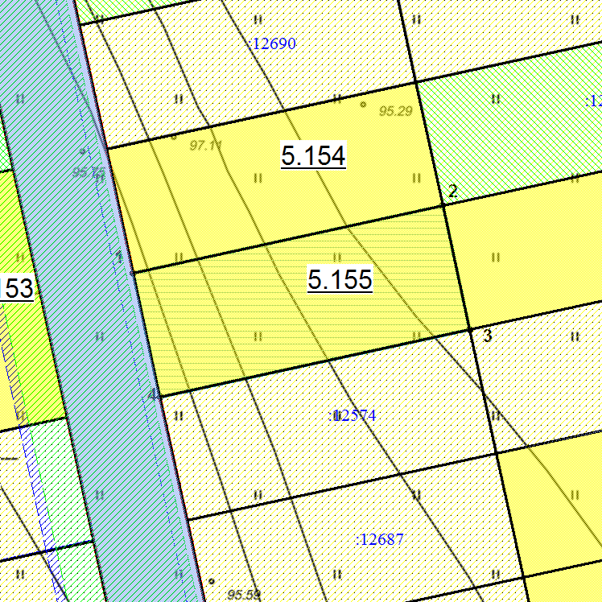
Масштаб 1: 500

№ | Х | У
1 | 864329,4 | 530021,26
2 | 864339,96 | 530070,13
3 | 864320,42 | 530074,36
4 | 864309,85 | 530025,49

